ЛЕКЦИЯ
Тема: «Оформление и порядок учета поступления наличных денег»

Журнал регистрации приходных и расходных кассовых документов. Бланк формы № КО-3 по ОКУД 0310003. Журнал регистрации приходных и расходных кассовых документов применяется для регистрации бухгалтерией приходных и расходных кассовых ордеров или заменяющих их документов, платежных (расчетно - платежных) ведомостей, заявлений на выдачу денег, счетов и др. до передачи в кассу организации.
Журнал регистрации построен таким образом, что по его данным контролируется целевое назначение полученных и израсходованных наличных денежных средств, по нему присваиваются номера кассовым документам, проверяется полнота произведённых кассиром операций.
Расходные кассовые ордера, оформленные на платежных (расчетно - платежных) ведомостях на оплату труда и других, приравненных к ней платежей, регистрируются после их выдачи.
Регистрация приходных и расходных кассовых документов может осуществляться с применением средств вычислительной техники. При этом в машинограмме "Вкладной лист журнала регистрации приходных и расходных кассовых ордеров", составляемой за соответствующий день, обеспечивается также формирование данных для учета движения денежных средств по целевому назначению.
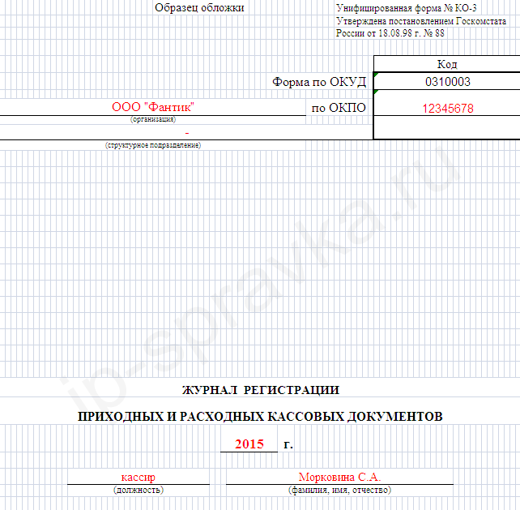

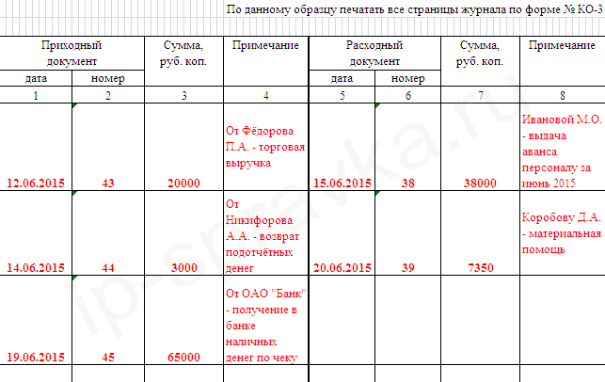

Бланк формы № КО-4. Кассовая книга по ОКУД 0310004. Кассовую книгу ведет кассир организации. В ней ежедневно записывают все операции по поступлению и выдаче денежных средств, которые оформлены приходными и расходными кассовыми ордерами. Кассовую книгу заводят, как правило, на один календарный год и ведут в единственном экземпляре. Кассовая книга должна быть пронумерована, прошнурована и опечатана печатью на последней странице, где делается запись "В этой книге пронумеровано и прошнуровано _______ листов". Общее количество прошнурованных листов в кассовой книге заверяется подписями руководителя и главного бухгалтера организации.
Каждый лист кассовой книги состоит из 2-х равных частей: одна из них (с горизонтальной линовкой) заполняется кассиром как первый экземпляр, вторая (без горизонтальных линеек) заполняется кассиром как второй экземпляр с лицевой и оборотной стороны через копировальную бумагу чернилами или шариковой ручкой. Первые и вторые экземпляры листов нумеруются одинаковыми номерами. Первые экземпляры листов остаются в кассовой книге. Вторые экземпляры листов должны быть отрывными, они служат отчетом кассира вместе с документами, на основании которых оформлялись кассовые операции и до конца операций за день не отрываются. Отчет кассира вместе с приложенными к нему документами кассир сдает в бухгалтерию под расписку. Подчистки и неоговоренные исправления в кассовой книге не допускаются. Сделанные исправления заверяются подписями кассира и главного бухгалтера организации.
Записи кассовых операций начинаются на лицевой стороне неотрывной части листа после строки "Остаток на начало дня". Предварительно лист сгибают по линии отреза, подкладывая отрывную часть листа под часть листа, которая остается в книге.
Для ведения записей после "Переноса" отрывную часть листа накладывают на лицевую сторону неотрывной части листа и продолжают записи по горизонтальным линейкам оборотной стороны неотрывной части листа.
По окончании каждого рабочего дня кассир сверяет записи в кассовой книге с данными кассовых документов, выводит в ней сумму остатка наличных денег на конец рабочего дня и проставляет свою подпись. Данные учета по кассовой книге сверяются с остатком денежной наличности в кассе. Полученный остаток контролируется лимитом по кассе.
Записи в кассовой книге проверяет и подписывает бухгалтер, а при его отсутствии – руководитель организации. Если в течение рабочего дня кассовые операции не проводились и записей в кассовой книге не было, остатком наличных денег на конец рабочего дня считается сумма остатка, которая указана в кассовой книге в последний из предшествующих рабочий день, в течение которого проводились кассовые операции.
Контроль за правильным ведением кассовой книги возлагается на главного бухгалтера организации.
Кассовую книгу можно вести и автоматизированным способом. В этом случае лист кассовой книги ежедневно распечатывают в двух экземплярах и брошюруют в хронологическом порядке по мере необходимости, но не реже одного раза за календарный год.
В конце отчетного периода в бухгалтерии на основании отчетов кассира составляют два учетных регистра:
- журнал-ордер № 1 – он предназначен для отражения сумм по операциям, связанным с выдачей наличных денег из кассы, т.е. операции, которые прошли по Кт сч.50 «Касса» в корреспонденции с дебетом других счетов. По окончании месяца журнал-ордер подсчитывается в разрезе корреспондирующих счетов, результаты которых используются для записи в Главную книгу;
- ведомость № 1 – она предназначена для отражения сумм по операциям, связанным с поступлением наличных денежных средств в кассу. В ней приводятся операции, которые прошли по Дт сч.50 «Касса» в корреспонденции с кредитом других счетов, а также в ведомости отражают сальдо на начало и конец периода. Основанием заполнения данных о начальном остатке по счету 50 является Главная книга. Сальдо на конец месяца получают расчетным путем, т.е. из суммы начального остатка и итога ведомости № 1 вычитают итог журнала-ордера № 1. Полученный остаток сверяют с остатком на конец дня последнего отчета кассира и наличными денежными средствами в кассе.
Вышеперечисленные регистры имеют линейное строение, т.е. каждому отчету кассира отводится отдельная строка.

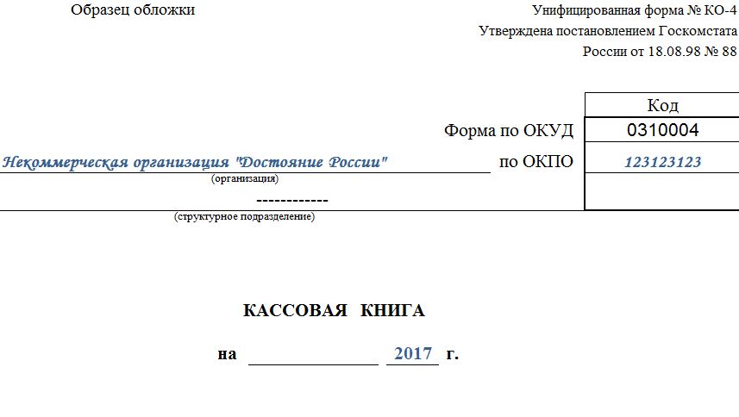

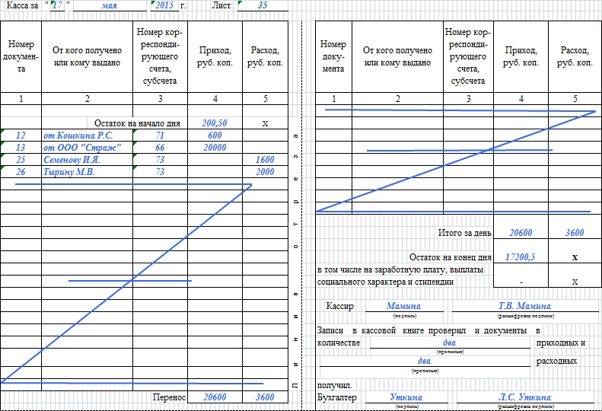

Предприятия обязаны сдавать в учреждения банков все наличные деньги сверх установленных лимитов остатка наличных денег в кассе. Предприятия не имеют права накапливать в своих кассах наличные деньги для осуществления предстоящих расходов (в том числе на заработную плату, выплаты социального характера и стипендии) до установленного срока их выплаты.
Если предприятия нарушают условия соблюдения лимита, то банк имеет право сократить сумму лимита. В настоящее время существует предельный уровень суммы, которой можно расплачиваться между юридическими лицами через кассу, - это не более 100000 рублей по одной сделке.
Д 50/1 – К 62 Расчеты с покупателями и заказчиками , 76 Расчеты с разными дебиторами и кредиторами , 90/1 Продажи/выручка (выручка за проданную продукцию)
Д 50 – К 71 Расчеты с подотчетными лицами, (отражен возврат подотчетным лицом)
Д51 Расчетный счет,52 Валютные счета ,55Специальные счета в банках -К50 (сданы из кассы денежные средства на счета в банках)
Дт70 Расчеты с персоналом по оплате труда ,71 Расчеты с подотчетными лицами,73 Расчеты с персоналом по прочим операциям -К50 (выданы з/п, подотчетные суммы, займы работникам).
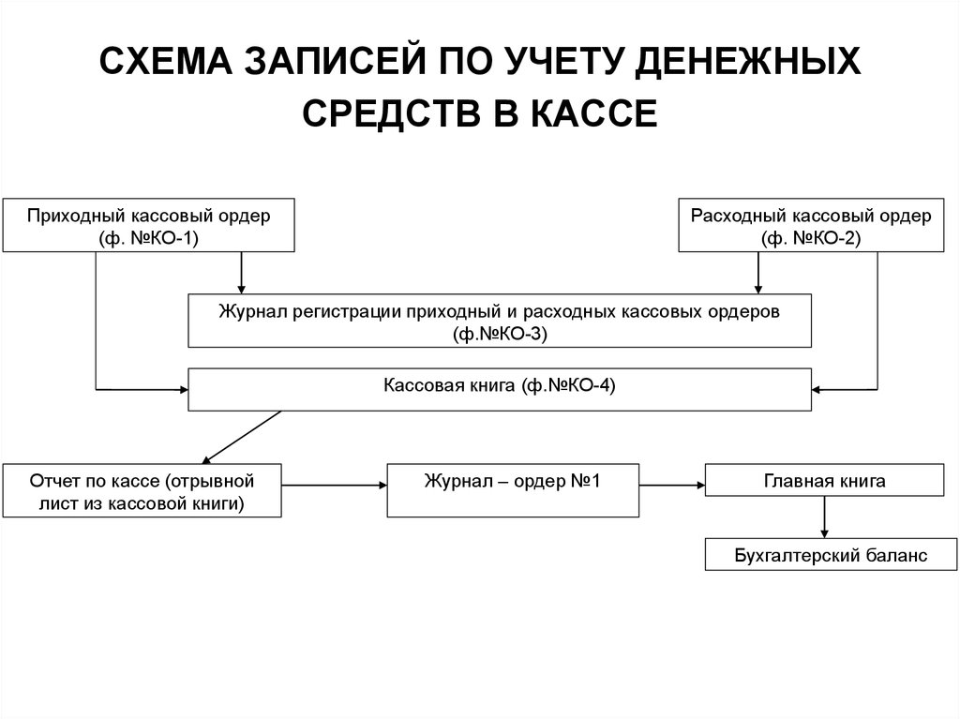
Задание: Составить конспект, выучить правила заполнения кассовых документов.

